السيرة الذاتية لعضو هيئة التدريس
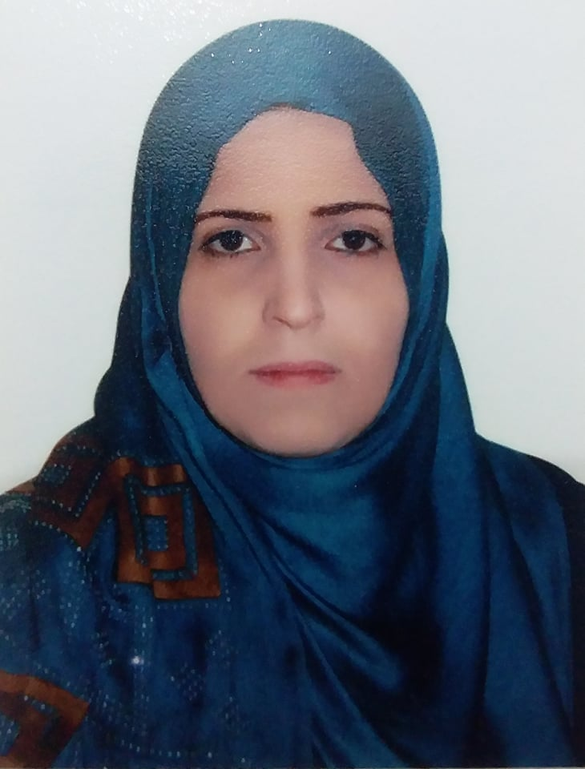
C.V ) )
أولاً/ البيانات الشخصية: صورة شخصية
الاسم رباعي | زهرة أبوراوي ميلاد أبوراوي
مكان وتاريخ الميلاد | 1983 زليتن
مكان الإقامة | ليبيا / زليتن
الجنسية | ليبية
الجنس | أنتى
الحالة الاجتماعية | متزوجة
المؤهل العلمي | ماجستير
الدرجة العلمية | محاضر
التخصص العام | حاسوب
التخصص الدقيق | تكنولوجيا المعلومات
جهة العمل | المؤسسة | / | الكلية | العلوم | الإدارة/ القسم | الحاسوب
الرقم الوطني لليبيين | 219830068483
جواز السفر لغير الليبيين | /
الهاتف | العمل | / | النقال | 0914093091
البريد الالكتروني | z.asmida@asmarya.edu.ly

ثانياً/ البيانات العلمية:
المؤهل العلمي | سنة الحصول عليه | اسم المؤسسة التعليمية المانحة | التخصص | البلد | التقدير
البكاليوريس | 2005 | كلية التربية _الخمس | حاسوب | ليبيا | جيدجدا
الماجستير | 2014 | جامعة حلوان_مصر | تكنولوجيا المعلومات | مصر | /
الدكتوراه | / | / | / | / | /

ثالثاً/ المقررات التي درستها والتي أرغب في تدريسها:
ت | المقررات الدراسية التي درستها | ت | المقررات الدراسية التي أرغب بتدريسها
1 | السي شارب | 1 | السي شارب
2 | قواعد بياناتI | 2 | ASP.NET
3 | قواعد بيانات II | 3 | قواعد بيانات II
4 | ASP.NET | 4
5 | أساسيات برمجة I | 5
6 | أساسيات برمجة II | 6
7 | مبادي حاسوب | 7
8 | نظم معلومات | 8
9 | مقدمة انترنت HTML
10 | تصميم منطقي
11 | C++

رابعاً/ البيانات الوظيفية:
ت | الوضيفة | جهة العمل | الفترة الزمنية
1 | محاضر | الجامعة الاسمرية الاسلامية | 2014 الي الان
خامساً/ بيانات تتعلق بالمهارات (اللغوية ، والتكنولوجية ، ................ الخ :
ت | المهارات |  | مستوى المهارة
1 | المهارات اللغوية | اللغة | منخفض | متوسط | عالي
 |  | الإنجليزية |  | ✓
 |  | الفرنسية |  | //
 |  | لغات اخرى : |  | //
2 | مهارات استخدام الحاسب الآلي |  |  | ✓
3 | مهارات استخدام تكنولوجيا المعلومات |  |  | ✓
4 | المهارات الرقمية |  |  | ✓
5 | مهارات التعامل مع الآخرين
6 | مهارات أخري أذكرها

سادساً/ البرامج التدريبية التي حضرتها:
ت | اسم البرنامج التدريبي | السنة | الجهة المنظمة للبرنامج
1 | the introductory level ofImage Processing and Artificial intelligence  Diploma (50 Hours) | 2013 | PiTechnologies For Training & Solutions
2 | WINDOSE Application WITH C# | 2012 | CAIRO UNIVERSITY faculty of Engineering High Technology Center
3 | GIS Introduction | 2012 | Held in Cairo_Egypt
4 | Introduction to Arc GIS & Building Geo_database Held in Cairo_Egypt | 2012 | Renew Vision educational center-Cairo_Egypt
5 | The training course on map Windows Geographic Information Systems | 2013 | Renew Vision educational center-Cairo_Egypt
6 | The training course on Design & Create Applications for Geographic Information Systems | 2013 | Renew Vision educational center-Cairo_Egypt
7 | The training course on Quantum Geographic Information Systems | 2012 | Renew Vision educational center- Cairo_Egypt
8 | Training course on Technical computing Language(MATLAB) | 2013 | Renew Vision educational center- Cairo_Egypt

سابعاً / الأعمال الاستشارية التي مارستها:
ت | الاستشارة | الجهة المستفيدة
1
2
3
4
5

ثامناً/ البحوث والورقات العلمية التي انجزتها:
ت | اسم البحث / الورقة | مكان النشر
1 | Enhancing Methodologies Watermarking for Embedding And Extracting In Vector Map | Journal of Humanities and Applied Science (JHAS) 2018
2 | Watermaring Geographical Data on Polygon Feature Using Random Table | Egyptian Computer Science Journal (ECSJ)  2013
3 | Authorship Attribution of Short Historical Arabic Texts using Stylometric Features and a KNN Classifier with Limited Training Data | Journal of Computer Science 2020,  16 (10): 1334.1345DOI: 0.3844/jcssp.2020.  1334.1345

تاسعاً/ الندوات والمؤتمرات العلمية وورش العمل التي التي شاركت فيها أو حضرتها:
ت | اسم الندوة أو المؤتمر أو ورشة العمل | الجهة الراعية
1
2
3
4
5
6
7
8
عاشراً/ التأليف والنشر:
ت | اسم الكتاب | جهة النشر
1
2
3
4
5

الحادي عشر/ الأنشطة الاجتماعية العامة وتلك المتعلقة بمؤسسات المجتمع المدني:
ت
1
2
3
4
5
أقر صحة البيانات الواردة أعلاه :
الاسم | زهرة ابوراوي اصميدة | التوقيع | زهرة | التاريخ | 1/10/2022

